**軽自動車　　　　*￥１,０００***

**普通車　　　　　　　*￥１,５００***

**☆撥水コーティング☆**

**洗車・撥水キャンペーン実施中！！**

**上記の金額より＋￥５００**

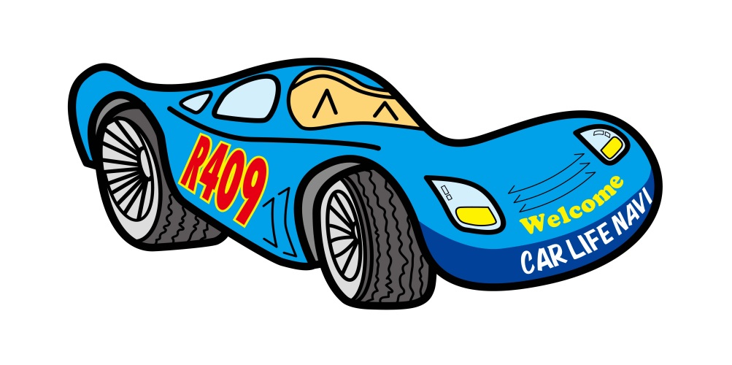

**☆手洗い洗車☆**



**詳しくはスタッフまで**

**お気軽にお声かけください！！**

**タイヤ・オイル交換、板金、車検等のご相談も受け付けております！**

**たとえば…**

**Goo鑑定　　　　　￥１０,０００～**

**その他整備等**

**洗車・撥水キャンペーンを実施中です。**

**お車も綺麗に心も綺麗にしませんか？**

**洗車・撥水キャンペーンで得た収益は、**

**ドッグランの敷地内に**

**保護施設建設を予定しています。**

**その費用に使わさせて頂きたいと思います。**

**皆様の優しさをお分け下さい。******